PRESTAÇÃO DE CONTAS 2020

PEÇAS DO PROCESSO

ITEM | DESCRIÇÃO | ADM. DIRETA  IN 006/03  ART. 9° INCISOS | ADM. INDIRETA  IN 006/03  ART. 10 INCISOS | SETOR RESPONSÁVEL
1° | Capa | SIM | SIM | PROTOCOLO
2° | Índice | II | II | PLANEJAMENTO
3° | Introdução | SIM | SIM
4° | Rol de Responsáveis e os respectivos atos de nomeação, designação e exoneração | III, alínea “a” | III | RECURSOS HUMANOS
5° | Certidão do CRC | XXII | XXVIII | CONTADOR
6° | Relatório de Gestão | III, “b”, “c”, “d”, “e”, “f”, “g”, “h” e “i” | IV | PLANEJAMENTO
7° | Demonstrações Contábeis | VI a XII e XIV a XVII | VII a XIV, XVIII, XX a XXIII | CONTABILIDADE
 | Notas Explicativas
8º | Relatórios Patrimoniais | XIII e XX | XIX e XXVI | PATRIMÔNIO
9º | Relatório do Almoxarifado | XVIII | XXIV | ALMOXARIFADO
10º | Relatórios Financeiros | III, alínea “i” e XXI | XV a XVII e XXIX | FINANCEIRO
11º | Relação do Quadro de Pessoal | XIX | XXV | RECURSOS HUMANOS
12º | Declaração do dep. pessoal dos bens e rendas dos responsáveis | NÃO | XXVII
13º | Informações sobre a realização de fiscalizações de órgãos de controle externo | SIM | SIM | JURÍDICO
14º | Cópias dos Planos de Aplicação (somente para Fundos Especiais) | NÃO | XXIX | PLANEJAMENTO
15º | Ofício de Encaminhamento do Órgão à CGE | SIM | SIM | GABINETE
16º | Relatório de Auditoria da CGE | V | V | CGE
17º | Parecer de Auditoria da CGE | V | V
18° | Ofício de Encaminhamento da CGE ao Órgão | SIM | SIM
19º | Pronunciamento do Secretário/Presidente do órgão/entidade | IV | VI | GESTOR
20º | Ofício de Encaminhamento do Órgão ao TCE | I | I | CGE

ORIENTAÇÕES GERAIS PARA ELABORAÇÃO DAS PEÇAS

ÍNDICE
Será elaborado pelo Setor de Planejamento, que reportar-se a todas as peças do processo, inclusive o encaminhamento da prestação de contas à CGE.

INTRODUÇÃO
Informar sobre o conteúdo da prestação de contas, devendo está em conformidade com a Instrução Normativa nº 006/03 do Tribunal de Contas do Estado, e com o Decreto Estadual nº 6.037, de 28 de janeiro de 2020.

2. ROL DE RESPONSÁVEIS
Deve-se relacionar o ordenador de despesa e os responsáveis pelo financeiro, pessoal, patrimônio, almoxarifado, contabilidade e demais responsáveis definidos no art. 166 do Regimento Interno do TCE, indicando os períodos de efetiva atuação, considerando somente o exercício em análise.
Quadro proposto: Pode ser usado no formato paisagem
NOME | CARGO | Nº ATO DE NOMEAÇÃO/  DESIGNAÇÃO/EXONERAÇÃO | PERÍODO
FULANO | Secretário | Ato de nomeação nº xxxx de xx/xx/xx; D.O nº XXX  Ato de exoneração nº xxxx de xx/xx/xx; D.O nº XXX | Exemplo: 01/01/2020 a 31/10/2020
CICRANO | Secretário | Ato de nomeação nº xxxx de xx/xx/xx; D.O nº XXX | Exemplo: 01/11/2020 a 31/12/2020
XXXXXXX | Subsecretário | Ato de nomeação nº xxxx de xx/xx/xx; D.O nº XXX | Exemplo: 01/01/2020 a 31/12/2020
XXXXXXX | Encarregado do setor financeiro | Ato de nomeação nº xxxx de xx/xx/xx; D.O nº XXX | Exemplo:01/01/2020 a 31/12/2020
XXXXXXX | Encarregado de Recursos Humanos | Portaria nº xxx, de xx/xx/xx; D.O nº XXX | Exemplo:01/01/2020 a 31/12/2020
XXXXXXX | Encarregado dos bens Patrimoniais | Portaria nº xxx, de xx/xx/xx; D.O nº XXX | Exemplo:01/01/2020 a 31/12/2020
XXXXXXXXX | Encarregado do Almoxarifado | Portaria nº xxx, de xx/xx/xx; D.O nº XXX | Exemplo:01/01/2020 a 31/12/2020
XXXXXX | Contador (a) | Ato de nomeação nº xxxx de xx/xx/xx; D.O nº XXX | Exemplo:01/01/2020 a 31/12/2020
XXXXXX | Membros do Conselho de Administração | Somente para fundos | Exemplo:01/01/2020 a 31/12/2020

3. ATOS DE NOMEAÇÃO E EXONERAÇÃO DOS RESPONSÁVEIS
Deverão ser juntadas as publicações do Diário Oficial Estado dos atos de nomeação, designação e exoneração (quando for o caso), de todos os responsáveis constantes no rol de responsáveis.

4. CERTIDÃO DE REGULARIDADE DO CONTADOR
Deverá ser juntada a certidão de regularidade do contador junto ao CRC, com vigência à data da apresentação para o TCE.

5. RELATÓRIO DE GESTÃO
Peça da prestação de contas, que deve contar com a participação dos diversos setores envolvidos com as atividades que sob a orientação do Setor de Planejamento, devendo conter a seguinte estrutura:

5.1 APRESENTAÇÃO
Visão geral de todo o relatório de gestão, procurando dar ênfase ao alcance dos objetivos do órgão ou entidade.

5.2 BASE LEGAL
Citar as normas básicas da instituição e suas alterações (Lei de Criação e alterações) do órgão ou entidade e as que fundamentam suas respectivas atividades e finalidades (Decreto da estrutura básica e operacional e alterações e outras normas).

5.3 MISSÃO DO ÓRGÃO/ENTIDADE
Dar uma visão geral do órgão ou entidade, bem como de sua finalidade precípua. Além da missão, deve-se colocar o objetivo, a justificativa, o público-alvo e as estratégias de implementação das ações.

5.4 OBSERVÂNCIA DA LEGISLAÇÃO PERTINENTE
Destacar os níveis de observância e cumprimento do PPA, da LDO, da LOA, da Lei n.° 8.666/93 e suas alterações, da Lei n.° 4.320/64, da Lei de Responsabilidade Fiscal n.° 101/00 e das normas específicas de orientação e embasamento para a realização dos programas desenvolvidos pelo órgão ou entidade.
Informar se houve alteração no valor do orçamento: Exemplo:

Houve redução no valor do orçamento de R$ xxx (total autorizado – orçamento inicial), correspondente a xx% do orçamento inicial fixado, devido (Informar as razões da diminuição), conforme demonstrado abaixo:
Ou
Houve aumento no valor do orçamento de R$ xxx (total autorizado – orçamento inicial), correspondente a xx% do orçamento inicial fixado, conforme autorizado pelo art. 7º, inciso III da Lei nº 3.622/2019 (LOA), devido (informar as razões do aumento), conforme demonstrado abaixo:
ESPECIFICAÇÃO | VALOR | %
Orçamento Inicial
( - ) Reduções
Suplementações
TOTAL

Fonte: Anexo 2 - SiafeTO

5.5 EXECUÇÃO ORÇAMENTÁRIA POR CATEGORIA ECONÔMICA
Demonstrar o total das despesas correntes e de capitais do órgão ou entidade, para fim de análise do percentual de utilização de recurso destinado a cada categoria econômica:
CATEGORIA ECONÔMICA | AUTORIZADA | EXECUTADA | SALDO | %
Despesas Correntes
Despesas de Capital
TOTAL
Fonte: Anexo 2 (executada = empenhado) - SiafeTO

FONTE DE RECURSOS | AUTORIZADA | EXECUTADA | SALDO | %
0100 – Recursos Ordinários
0225 – Recursos de Convênios Federais
0240 – Recursos Próprios
......... detalhar outros
TOTAL
Fonte: Anexo 11 (executada = empenhado) - SiafeTO

5.6 EXECUÇÃO E AVALIAÇÃO DO PPA
As atribuições do (ÓRGÃO/ENTIDADE/FUNDO) foram desenvolvidas com vistas a contribuir para a implementação dos objetivos do(s) Programa(s) Temático(s) xxx, e a entrega de xxx (ações temáticas) de bens e serviços à sociedade. Para o alcance dos objetivos também foram desenvolvidas ações de gestão que contribuíram significativamente para o cumprimento da sua finalidade.
Para esses programas foram autorizados recursos da ordem de R$ 0.000.000,00, com execução de 00%, ou seja, R$ 00.000.000,00, conforme demonstrado no relatório de acompanhamento do PPA que serão apresentados a seguir. (juntar os anexos do relatório nessa ordem)

5.6.1 Objetivos

5.6.2 Indicadores

5.6.3 Metas do Objetivo

5.6.4 Ações Temáticas

5.6.5 Ações de Gestão Física

5.6.6 Ações de Gestão Financeira

5.6.7 Portaria de designação dos responsáveis pelo PPA

5.7 ESTÁGIO EM QUE SE ENCONTRAM OS PROJETOS
Estágio em que se encontram os projetos, mesmo os paralisados e suas razões, bem como o comparativo das metas previstas e realizadas.

N.º | Nome do Projeto | Situação | Metas |  | Motivo da Paralisação
 |  |  | Prevista | Realizada
140 | Gestão do Fundo Estadual de Recursos Hidricos
1 | Estruturação da rede hidrometeorologica estadual | Em andamento | 4 | 0 | -

5.8 PROJETOS E INSTITUIÇÕES BENEFICIADAS POR RENÚNCIA DE RECEITA
(este item constará apenas no Relatório de Gestão da SEFAZ - SEPLAN – UG TESOURO)
Apresentar os resultados do acompanhamento, fiscalização e avaliação dos projetos e instituições beneficiadas por renúncia de receita pública estadual, bem como impacto socioeconômico gerado por essas atividades, incluindo-se, ainda, demonstrativos que expressem a situação desses projetos e instituições.

5.9 TRANSFERÊNCIAS CONCEDIDAS E RECEBIDAS DE RECURSOS
As transferências de recursos por fonte mediante convênio, acordo, ajuste, termo de parceria ou outros instrumentos congêneres, bem como a título de subvenção, auxílio ou contribuição, destacando, dentre outros aspectos, a observância às normas legais e regulamentares pertinentes, a correta aplicação dos recursos e o atingimento dos objetivos previstos, sendo que, na hipótese do § 4º do art. 57 do Regimento, deverão constar, ainda, informações sobre as providências adotadas para a devida regularização de cada caso, inclusive sobre a instauração da correspondente Tomada de Contas Especial.
A aliena “i” do inciso III do artigo 9º e a aliena “d” do inciso IV do artigo 10- fazer em formato de tabela informando os recursos transferidos por fonte, tipo de instrumento, tipo (subvenção, auxilio ou contribuição), se prestou contas se atingiu o objetivo, se foi instaurado TCE ou quais providências foram tomadas pelo Gestor.

5.10 CONSIDERAÇÕES FINAIS
Fazer as considerações necessárias sobre o relatório de gestão, principalmente, enfocando o desempenho das ações e programas desenvolvidos pelo órgão ou entidade.

__________________________
Ordenador de despesa

RELATÓRIOS FORNECIDOS PELOS SETORES

São os relatórios emitidos pelos departamentos de patrimônio, almoxarifado, financeiro e pessoal.

Relatórios patrimoniais
Extrair os relatórios dos bens adquiridos, alienados ou baixados, (controlados/relacionados, próprios e de terceiros) disponibilizados no site da SECAD na Área de Gestor/Patrimônio.
Emitir relatório dos bens doados ou recebidos em doação, procurando evidenciar as informações constantes no inc. XX do art. 9º e inc. XXVI do art. 10 abaixo:
a) nome do Órgão Doador ou Donatário;
b) número e data do ato autorizatório (Lei, Decreto, Portaria, etc.);
c) número e data do registro no Órgão competente;
d) descrição detalhada dos bens doados ou recebidos;
e) ato nomeando a comissão de avaliação, para caso de doações;
f) laudo emitido pela comissão de avaliação.
Apresentar justificativas quanto às divergências entre o valor dos bens móveis e imóveis registrados no imobilizado com a posição física do Sistema de Patrimônio;
Apresentar justificativas quanto ao saldo nas contas de bens móveis próprios em processo de localização; baixa de bens próprios no exercício; bens móveis de terceiros em processo de localização e baixas de bens de terceiros no exercício.

Registro no Órgão Competente

Ato de Autorização

Doador

Descrição do Bem

Data

Número

Data

Número

Data

Número

Data

Número

BENS RECEBIDOS EM DOAÇÃO

Registro no Órgão Competente

Ato de Autorização

Descrição do Bem

BENS DOADOS

Relatório do Almoxarifado
Emitir o relatório da posição físico/financeira do almoxarifado do mês de dezembro de 2020 (no sistema que o órgão estiver utilizando - o Relatório de Fechamento Mensal).

Relatórios Financeiros
Cópias dos extratos e conciliações bancárias das contas ativas e inativas do mês de dezembro/2020, acrescentando as do mês de janeiro/21, se tiver sido realizado ajustes neste mês.
Demonstrativo de Rendimentos Mensais (todas as contas mês a mês) auferidos em Aplicações Financeiras (para administração indireta)

ANEXO n. 01 – INSTRUÇÃO NORMATIVA n. 006/2003
RESUMO QUADRIMESTRAL DAS APLICAÇÕES FINANCEIRAS

CONTA N° | JANEIRO |  | FEVEREIRO |  | MARÇO |  | ABRIL |  | SOMAS DO 1° QUADRIMESTRE
 | TIPO 1 | VALOR | TIPO 1 | VALOR | TIPO 1 | VALOR | TIPO 1 | VALOR
VALOR TOTAL

1 - Preencher esta coluna (Tipo) conforme numeração abaixo, de acordo com a aplicação efetuada:
1) FAF;
2) COMODITIES;
3) CDB;
4) RDB;
5) OUTROS. (IDENTIFICAR)
OBS: PARA O 3º QUADRIMESTRE PREENCHER COLUNA TOTALIZANDO, TAMBEM, O EXERCÍCIO

LOCAL E DATA

DIRIGENTE DA UNIDADE

CONTADOR
N. CRC

TERMO DE CONFERÊNCIA DE SALDO DE CAIXA

Termo de Conferência de Saldo de Caixa em 31/12/2020 (só para Administração indireta: autarquias, órgão de regime especial, fundações e fundos especiais). Emitir o termo conforme modelo abaixo:
Aos 31 dias do mês de dezembro de 2020, procedeu-se em todas as contas bancárias da (Autarquia/fundo), levantamento e verificação dos saldos existentes nas mesmas, tendo sido encontrado os seguintes saldos transferidos para o exercício de 2021.
Saldo em Caixa em 31/12/2020 .............................................................................................R$ 0,00
Saldo Bancário:
Banco do Brasil: Agência 3615-3 ...............................................................................R$ 31.623,17
Caixa Econômica Federal: Agência 1617-9 ...............................................................R$ 23.520,00

TOTAL ......................................................................................................................R$ 55.143,17

Palmas, XX de janeiro de 2021.

Responsável pelo financeiro Contador e (CRC)

CÓPIAS DOS PLANOS DE APLICAÇÃO (só para os fundos)
Juntar as cópias dos planos de aplicação – inicial e complementares e ou reformulações, (somente para Fundos Especiais);

RELATÓRIO DE PESSOAL
Emitir relatórios contendo a posição do quadro de pessoal, tendo por base as folhas de pagamento do mês de dezembro de 2020.
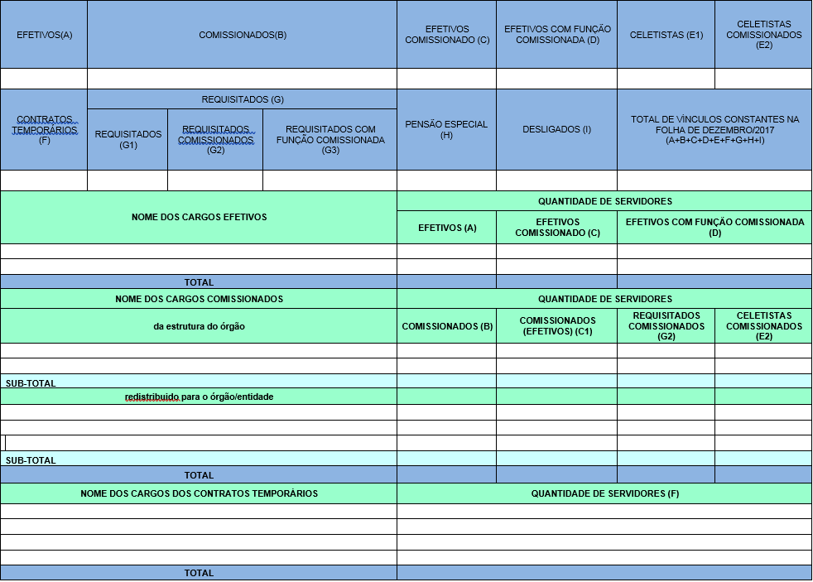
Obs: Não é obrigatório o detalhamento (dos cargos) dos desligados

ANEXO n. 02 – INSTRUÇÃO NORMATIVA n. 006/2003
RELAÇÃO DO QUADRO DE PESSOAL (ADMITIDOS NO EXERCÍCIO)

SEQ. | NOME | RG | N. PROTOCOLO TC | CARGO  EFETIVO | DATA DE ADMISSÃO
1
2
3
4

SEQ. | NOME | RG | N. PROTOCOLO TC | CARGO  CONTRATO TEMPORÁRIO | DATA DE ADMISSÃO/ PRORROGAÇÃO
1
2
3
4

_______________________  LOCAL E DATA | ______________________________  DIRIGENTE DA UNIDADE
________________________  CONTADOR | ___________________________  N° CRC
OBS.: * Constarão na relação somente os servidores efetivos e contratos temporários, cuja posse ou prorrogação do contrato que tenha ocorrido no exercício de 2020.
** As nomeações em cargos de comissão ou designação de função comissionada – FC não serão consideradas para fins desta relação.

Emitir declaração conforme Anexo n. 03 da IN 006/03, nos casos de ausência de contratação de pessoal (contratos temporários e efetivos).

ANEXO n. 03 – INSTRUÇÃO NORMATIVA n. 006/2003
DECLARAÇÃO DE AUSÊNCIA DE CONTRATAÇÃO DE PESSOAL

Declaro, para os devidos fins, que a _____(entidade)_______ não realizou nenhum processo de contratação de pessoal durante o exercício de 2020.

___________________________________________________.
Local e data

____________________________________
(Dirigente da entidade)

ENCAMINHAMENTO DO PROCESSO PARA A CGE:
O processo deve ser enviado até o dia 31 de janeiro, via ofício que deve ser juntado aos autos.

PRONUNCIAMENTO DO ORDENADOR DE DESPESA
Emitido pelo ordenador de despesa, em no máximo 3 dias após o recebimento do Parecer da Controladoria-Geral Estado.

